Ką veikė mūsų senoliai ilgais Advento vakarais

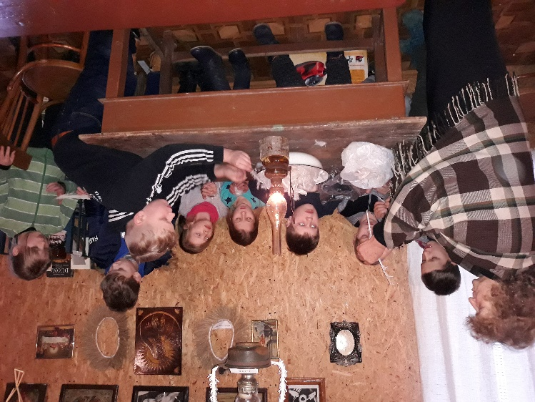
2017 m. gruodžio 12 d. 3 klasės mokiniams mokytoja metodininkė Gina Griškonienė gimnazijos muziejuje vedė edukacinę pamoką etnokultūros tema „Ką veikė mūsų senoliai ilgais Advento vakarais“. Pamokėlę vesti padėjo ir muziejaus vadovė Danutė Anušauskienė, kuri mokinius supažindino su Advento papročiais ir tradicijomis, o mokiniai mokėsi praktiškai kedenti vilną, plėšyti plunksnas, vyti siūlus, verpti linus, berniukai – vyti pančius ir kt.
